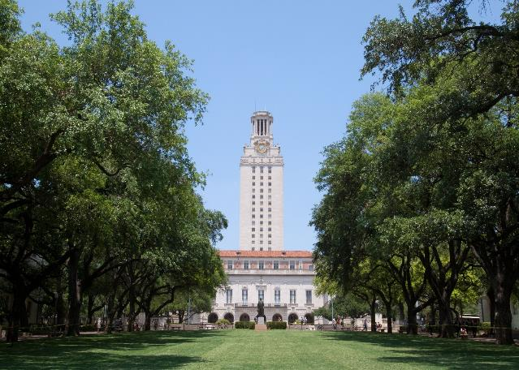

**美国德克萨斯大学奥斯汀分校**

**2024年寒假学分课程**

**会计 / 工程 / 软件工程**

**西方语言与文化 / 广告与公共关系**

**德克萨斯大学奥斯汀分校**

The University of Texas at Austin

德克萨斯大学奥斯汀分校（The University of Texas at Austin，简称UT）成立于1883年，位于德克萨斯州首府奥斯汀市，是一所世界著名的顶尖公立研究型大学，也是德州大学系统中的旗舰王牌，在校生52000多名。UT Austin在2024 [QS世界大学排名](https://baike.baidu.com/item/QS%E4%B8%96%E7%95%8C%E5%A4%A7%E5%AD%A6%E6%8E%92%E5%90%8D/3292552" \t "/Users/lixiaomeng/Documentsx/_blank)第58位，2023美国U.S.News全美大学排名第38位，公立大学第10位。UT Austin不但拥有美国和世界大学排名的优势，更突出的是在美国大学专业排名上，UT共有18个学院，提供156个本科学位课程和237个研究生专业和博士学位课程。

* 2024年QS世界大学排名第58位
* 2023年U.S. News全美大学排名第38位
* 2022年U.S. News美国最佳大学排名第43名
* 2021年U.S. News世界大学排名第38位
* 2021年U.S. News全美公立大学“最佳研究生院”TOP 3
* 15个本科专业排名全美前10

**项目概况**

Program Overview

本项目是由德克萨斯大学奥斯汀分校（UT- Austin）为全球大学生提供的寒假课程，在这个为期四周的课程中，学生将通过注重实践、解决问题和应用的课程，在学术上获得第一手经验，同时通过口语和书面交流课程提高学生用英语交流学科知识的能力。课程将通过Canvas 学习管理系统进行管理。该课程为国际学生提供从德克萨斯大学奥斯汀分校的专家教师和资源中获得经验的独特机会。课程期间，将由德克萨斯大学奥斯汀分校进行统一学术管理与学术考核，项目结束后可获得德克萨斯大学奥斯汀分校颁发的官方结业证书及官方成绩单。

**项目特色**

Program Highlights

* **【世界名校】**2024年QS世界大学排名58、全美大学综合排名US News 38、公立大学第10位。
* **【顶尖专业】**提供全美顶尖专业课程：会计、工程、软件工程。
* **【质量保证】**由知名教授亲自授课，获得动手、实践经验和体验美国式名校教育。
* **【超多课时】**互动课程，每天6小时，4周共计120小时课程。
* **【文化体验】**当地景点游览和教育场所参观，美国文化知识和学术观点贯穿全课程。
* **【项目权威】**合格完成项目的学生，获得UT颁发的正式结业证书和官方成绩单。
* **【学生签证】**签证类型为F-1学生签证，为后续继续赴美留学打下良好基础。

**项目详情**

Program Details

**【项目时间】**2024年1月22日-2月16日（4周）

**【课程学分】**4学分

**【课程方向】**学生可以选择以下5个学术方向之一：会计、工程、软件工程、西方语言与文化、广告与公共关系。每个方向课程提供该专业语言课程，与学术课程结合。

**【专业课程内容】**

* **Accounting会计（本、硕、博连续14年排名全美第一）**
* 会计基础：会计周期、日记账分录及结账过程、资产负债表分类及相关披露、内部控制、资产挪用
* 金融学概论：财务报表分析、现金流转分析、货币的时间价值、债券和股票定价、利率的决定因素、资本预算
* **Engineering 工程（全美前五）**
* 工程物理学：结构分析与静力平衡问题、动力学应用原理、分析简单电路与其特性、测试物理概念的简单实验
* 工程设计：方案制定及类别开发、概念产生与选择、产品设计、概念设计
* **Software Engineering 软件工程（全美前五）**
* Java编程1：基本语法和数据结构、Java 方法，引用和变量、Linux 基础、面向对象的程序设计、基本图形、单元测试及调试
* Java编程2：异常处理、图形库、多线程处理、网络程序设计、小组项目
* **Language and Culture西方语言与文化**
* 文化&文学：对文学文章、时事新闻文章以及美国历史和政治文件的分析、实践与文章相关的文化解释、意义和观点
* 跨文化交流：在会话中使用习惯用语和比喻用语、对话模式，面部表情和肢体语言、美国习俗与本土文化模式的跨文化比较
* **Advertising and Public Relations广告和公共关系**
* 广告、公关和社交媒体基础：理解组织机构再参与社交媒体时必须做出的道德决策、加深对新媒体如何帮助组织机构实现其目标以及何时使用这些工具最合适、在理解广告和公关核心概念的基础上，就为什么以及何时在公共关系、营销和广告活动中使用社交媒体工具向组织机构提供战略建议。
* 客户端项目：学生们将以小组为单位完成一项社交媒体审核，并为客户量身制定社交媒体计划。将学生提供客户端，并将预留一些课堂时间用于小组工作。在这次社交媒体审核中，学生将分析他们的客户和竞争对手的社交媒体使用情况。学生的任务是按信息渠道组织他们的评估结果，包括他们的客户和竞争对手使用的社交媒体渠道，如:博客、Twitter、Facebook、Instagram、Pinterest、Snapchat和YouTube。学生将进行SWOT分析，确定目标受众，创建清晰、可衡量的结果，并朝着战略公关目标努力。

**【学术交流课程】**

* **口语课程**

将着重于听力理解，口语流利度和发音的准确性——特别是某些对中国人来说比较难的部分。在互动的课堂中，学生将通过各种各样的活动来探索这些技能，如听讲座、参与讨论、做报告、练习使用新的词汇和表达。

* **写作课程**

旨在提高学生的英文写作技巧。课程将侧重于多种类型的写作，如期刊、计时写作和写作作业。学生将学习学术写作的标准格式，并在作业中使用这种格式进行练习。课程还将练习诸如释义、写摘要和写个人反馈等技巧。

**【文化体验活动】**在课堂之外，学生们将积极参加由UT 课程工作人员组织的文化活动。其中一些活动包括探索奥斯汀著名地标的城市之旅，参观当地博物馆，在公园举行户外音乐会，以及在德克萨斯大学校园和社区举行的其他令人兴奋的活动。每次郊游都为学生们提供了一次独特的体验和对美国文化的了解。周末的短途旅行包括休斯顿和圣安东尼奥一日游。在休斯顿，学生们可以参观休斯顿自然科学博物馆和美国NASA 宇航局航天中心。在圣安东尼奥，学生们可以游览德克萨斯州六旗嘉年华游乐园。

**【迎新活动】**学生抵达奥斯汀后，工作人员将为学生提供全面的关于课程、社会和文化方面的迎新会。包括校园图书馆、计算机、娱乐和学生活动设施的信息，以及校园游览和奥斯汀市周围的历史、文化和娱乐场所的游览。在课程期间，工作人员将为学生提供支持，并解决学生出现的任何问题或担忧。学生们将获得UT学生ID卡，可以使用德克萨斯大学奥斯汀分校的设施和服务，包括计算机设施，校内WiFi接入，图书馆，学生活动中心，学生健康中心服务，以及通往城市许多地区的班车。

**【参考课程安排】**

|  |  |  |  |  |  |
| --- | --- | --- | --- | --- | --- |
| **Times** | **Monday** | **Tuesday** | **Wednesday** | **Thursday** | **Friday** |
| 9:00am-10:20am | Academic class | Academic class | Academic class | Academic class | Academic class |
| 10:40am-12:00pm | Academic class | Academic class | Academic class | Academic class | Academic class |
| 12:00 -2:00pm | Lunch | | | | |
| 2:00pm -3:20pm | Oral  Communication | Oral  Communication | Oral  Communication | Oral  Communication | Local Excursionsand Educational Site Visits |
| 3:40pm -5:00pm | Written  Communication | Written Communication | Written Communication | Written Communication |

**【住宿安排】**学生宿舍

**【签证类型】**F-1学生签证

**【项目费用】**44,600元，费用涵盖：项目申请费、学费、住宿费、餐费、材料费、校内保险费、课程包含的活动费、校内资源使用费、项目管理费（项目管理费包括：项目咨询、项目申请、住宿安排、签证指导、行前指导、接送机服务等内容）。费用不含：往返国际机票、签证费、境外保险费、个人生活费。

**项目收获**

Program Achievement

**【项目收获】**项目结束后将获得由德州大学奥斯汀分校颁发的官方结业证书及官方成绩单。

**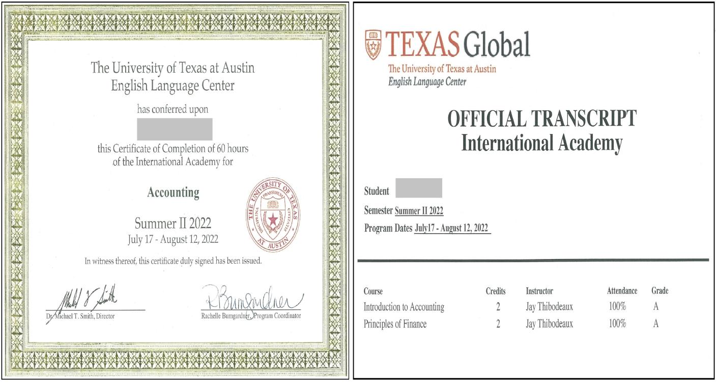**

**录取要求**

Admission Requirements

* 全日制在校本科生或研究生，年满18周岁
* 道德品质好，身心健康，能顺利完成学习任务
* 适用于所有专业学生
* 托福60 / 雅思5.5 / 四级425 / 六级425 或通过英文面试

**报名截止时间**

Application Deadline

2023年11月1日

**项目流程**

Program Process

* 学生本人提出申请，在学校国际合作交流处报名
* 学生提交正式申请材料并缴纳项目费用，获得录取资格
* 准备签证申请
* 召开行前说明会
* 准备出发
* 赴海外学习

**项目咨询**

Program Consultation

成老师：13240031203（微信同步）

或扫描下方二维码进行项目咨询

更多项目信息，欢迎关注锐尔教育公众号

 